Уважаемые родители!

Тема недели: «Семья».
Цель: формировать у детей представление о семье. Воспитывать у детей любовь и уважение к членам семьи. Учить проявлять заботу о родных людях.
Предлагаем, вам провести беседу с детьми на тему: «Взрослые и дети».
Цель: дать представления о нравственном поведении между взрослыми и детьми.

Пальчиковая гимнастика «Дружные пальчики».
Цель: развивать мелкую моторику рук.
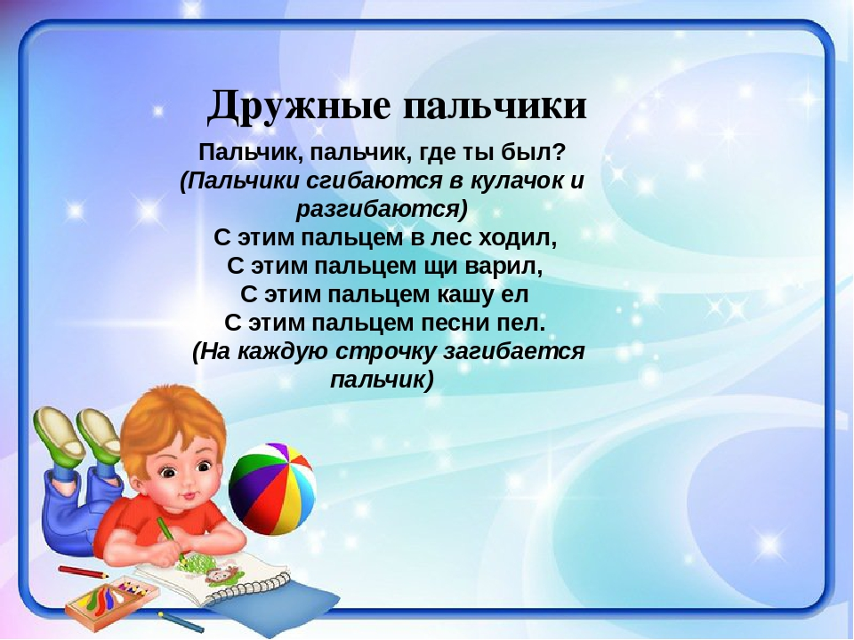

Предложите детям посмотреть «Семейный альбом»
Цель: формировать у дошкольников представление о семье и своём месте в ней. Побуждать детей называть членов семьи, род их занятий. Воспитывать любовь к близким и родным людям, желание проявлять о них заботу.

Просмотр мультфильма «Мама для мамонтёнка»
https://www.youtube.com/watch?v=sVYMsNay8G0

